fg  ссссС  Советы  музыкального руководителя  - Если ребёнок гиперактивный – ему надо почаще ставить слушать спокойную музыку;  - Если у ребёнка что-то болит, то можно дать ему послушать красивую мелодию без слов, и поглаживая больное местечко, приговаривать «у сыночка (у дочки) не боли, боль – скорее уходи». Этот старинный способ заговаривания боли отвлекает, успокаивает ребёнка, даёт «обезболивающий эффект», а дети постарше уже сами будут так «заговаривать боль»;  - Кроме того, ребёнку обязательно надо объяснить, что громкая музыка может мешать остальным и что та мелодия, которая нравится ребёнку, необязательно понравится другим. И ещё, даже если ребёнку очень нравится музыка, не стоит, чтобы музыка звучала в доме целый день, иначе из источника радости и умиротворения она быстро станет обыденностью и её перестанут замечать.  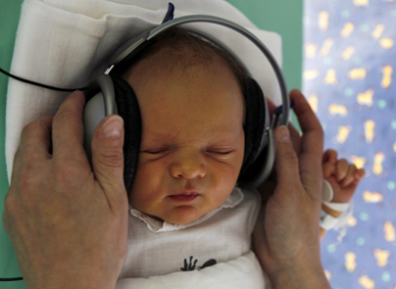  Сегодня родители все меньше и меньше обращают внимание на то, какую музыку слушает их ребёнок, вспоминая себя в его возрасте и справедливо полагая, что у каждого поколения есть свои кумиры. С точки зрения педагогики такой подход можно назвать вполне гуманным и взвешенным, так как дети должны иметь свободу выбора и самостоятельно определять, какое музыкальное направление им больше по душе.  Однако если рассматривать музыку не только в разрезе интеллектуального и духовного развития ребёнка, но и с медицинской точки зрения, то взрослым стоит серьёзно задуматься над тем, что же слушает их малыш. | 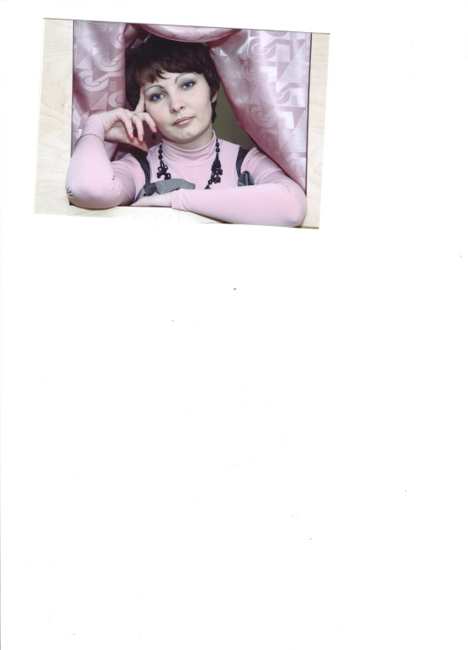  Автор-составитель:  музыкальный руководитель  высшей квалификационной категории  Снитко Анастасия Александровна    Муниципальное бюджетное  дошкольное образовательное учреждение  «Детский сад №2 «Рябинка»  Научные исследования показывают, что классическая и народная музыка благотворно влияет не только на физическое и духовное, но и на психо-эмоциональное состояние ребёнка, делая его более уравновешенным и терпимым по отношению к окружающим людям. В то же время рок и рэп являются источником не только негативных эмоций, но и повышенной агрессии.  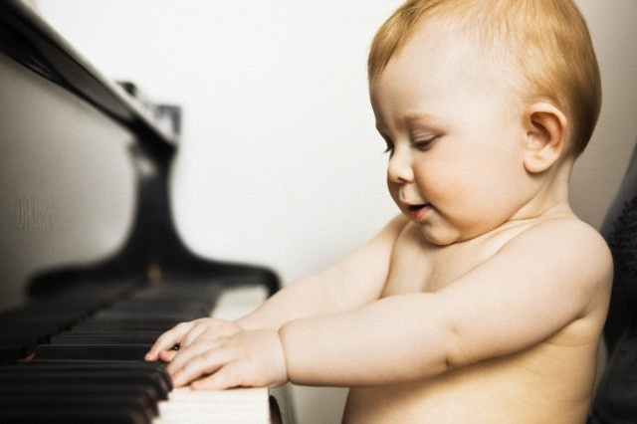  Естественно, запрещать детям слушать то, что им нравится, не стоит – такой подход лишь спровоцирует конфликт в семье. Однако чтобы избежать подобных ситуаций, с самого детства малышам необходимо прививать любовь к классической музыке. Только таким образом в более позднем возрасте их можно будет защитить от пагубного воздействия тех музыкальных направлений, которые способствуют физической и духовной деградации. | Муниципальное бюджетное  дошкольное образовательное учреждение  «Детский сад №2 «Рябинка»  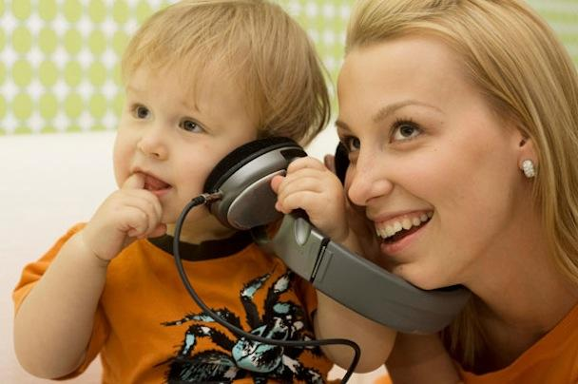  Буклет для родителей  «Какую музыку нужно слушать детям»  На музыкальных занятиях мы с детьми слушаем разножанровую музыку и дети знают какой характер у «Колыбельной», и как звучит «Марш» или «Полька».  Важно, чтобы дома вы поддерживали интерес ребёнка к музыке, расширяли его музыкальный кругозор, и устраивали домашние, музыкальные вечера. Чаще слушайте с детьми различную красивую музыку:  классическую– Моцарта, Чайковского, Грига, Шумана, Шуберта и др.;  этническую, народные песни;  музыку природы – пение птиц, звуки моря; мягкое, мелодичное пение;  красивую, романтичную музыку без слов; красивые, выразительные оперные арии; джаз; блюз. Можно периодически и оставлять ребёнка наедине с музыкой.  